Digitalt forum för Arbetsmiljörådet
Innehåll
Digitalt forum för Arbetsmiljörådet 1
1. Åtkomst och inloggning 2
2. Publicera, kommentera och sök inlägg 2
Publicera inlägg 2
Kommentera inlägg 2
Sök inlägg 3
3. Redigera profil och inställningar 4
4. Ladda upp och redigera dokument 5
Ladda upp dokument 5
Redigera dokument 5
5. Skicka meddelanden 6
6. Förklaring – meny 6
7. Utloggning 6
8. Återkoppling och feedback 7

1. Åtkomst och inloggning
För att komma åt det digitala forumet behöver du ha inloggningsuppgifter till sobona.se.
- Medlemmar i Arbetsmiljörådet som inte hade inloggningsuppgifter sedan tidigare
Medlemmar som inte hade inloggningsuppgifter till sobona.se sedan tidigare har fått mail om hur registrering görs. Har du inte fått ett sådant mail, kontakta sarah-kim.sjodelius@sobona.se
- Medlemmar i Arbetsmiljörådet som hade inloggningsuppgifter sedan tidigare
Medlemmar som hade inloggningsuppgifter till sobona.se sedan tidigare kan använda samma inloggningsuppgifter som tidigare. Har du glömt ditt lösenord så kan du återställa det genom den här länken.
Första gången du använder verktyget behöver du godkänna användarvillkoren. Det gör du på den här sidan.
Längre fram kommer du att kunna komma åt det digitala forumet smidigt genom Min sida på sobona.se men eftersom detta är en pilotgrupp just nu så kommer ni inledningsvis endast åt forumet genom att använda denna länk:
https://sobona.se/tidslinje/grupper/medlemsgrupper/arbetsmiljoradet
Vi rekommenderar därför att du t.ex. favorit/bokmarkerar länken i din webbläsare eller på annat sätt sparar länken så att du på ett smidigt sätt kommer åt forumet.

2. Publicera, kommentera och sök inlägg

Publicera inlägg
För att publicera ett inlägg skriver du ditt meddelande i fältet under rubriken Inlägg. Du kan bifoga länkar och filer om så önskas (observera att dessa dokument inte automatiskt läggs till i filarkivet som finns till vänster på sidan). Du publicerar sedan ditt inlägg genom att klicka på Skicka.
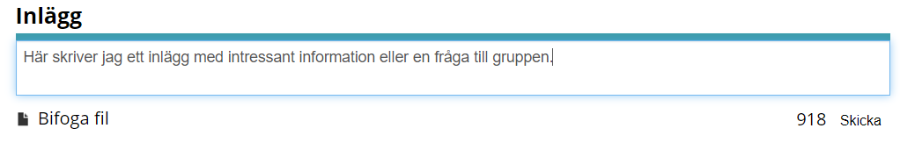

Kommentera inlägg
Du kan gilla eller kommentera ett publicerat inlägg genom att klicka på Gilla eller Kommentera under respektive inlägg.
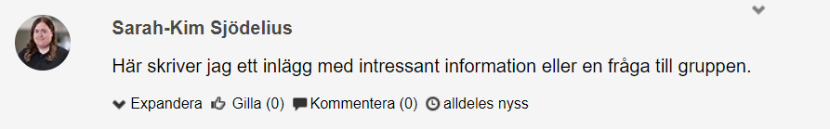

Sök inlägg
Du kan söka bland inläggen i forumet Arbetsmiljörådet genom att skriva in ditt sökord i det översta fältet på sidan.

3. Redigera profil och inställningar
Genom att klicka på Profil i menyn så kommer du till din profil där du kan redigera och lägga till viss information.
Väl inne på din profil så kan du redigera följande information:
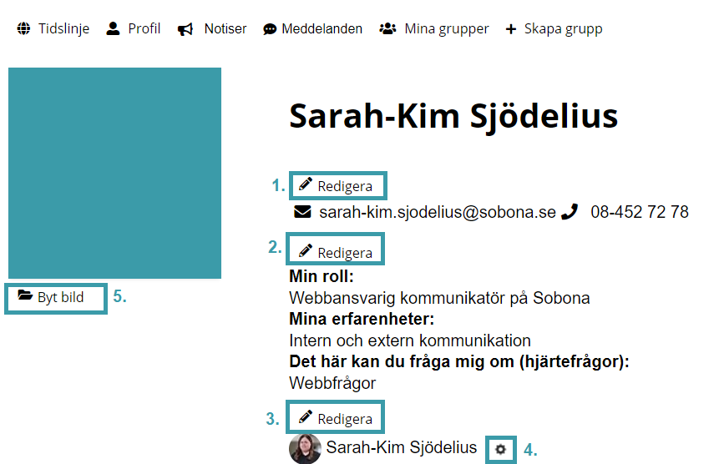
1. Redigera ditt namn: Skulle det mot förmodan vara fel namn registrerat på dig så kan du ändra det här.
2. E-postadress och telefonnummer: Här kan du lägga in din e-postadress samt telefonnummer.
3. Information om dig: Här kan du lägga till information om din roll, dina erfarenheter och dina hjärtefrågor. Du kan alltid komma tillbaka och redigera din information i efterhand om det skulle behövas.
4. Notifieringar: Genom att klicka på detta kugghjul följt av Notifieringar kan du välja vilken aktivitet som du vill notifieras för genom ett e-postmeddelande. Även dessa inställningar kan du ändra i efterhand. Du kommer dock alltid få en notis i menyn även om du inte får ett e-postmeddelande.
5. Din bild: Om du vill lägga till ett profilfoto på dig så klickar du på Byt bild och letar fram det foto på dig som du vill använda.

4. Ladda upp och redigera dokument

Ladda upp dokument
Om du vill ladda upp ett dokument i filarkivet så klickar du på Visa filarkiv.
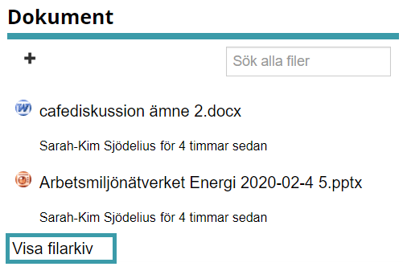
Det finns i dagsläget tre mappar: Om nätverket, Möten och Intressant information. Vill du lägga till en mapp så klickar du på kugghjulet följt av Skapa mapp.
Gå sedan in på den mapp som du vill ladda upp dokumentet i och klicka på + Ladda upp fil för att lägga till dokumentet.

Redigera dokument
Du kan redigera ett uppladdat dokument genom att öppna dokumentet och klicka på Redigera. När du är klar med ändringarna klickar du bara på Spara (ctrl + S) i Office-programmet och stänger dokumentet. Uppdatera sidan för att kontrollera att ändringarna slogs igenom. Du kan också redigera ett dokument genom att spara ner det (klicka på Ladda ner fil) på din dator, göra ändringarna lokalt på din dator och ladda upp dokumentet på nytt i forumet.
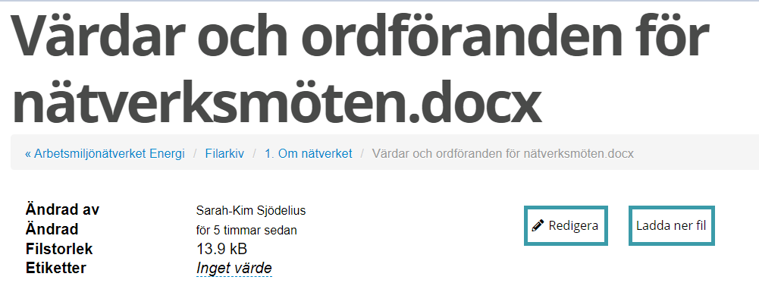
När du öppnar ett dokument som laddats upp i forumet kan du se tre flikar:
1. Förhandsgranska: Här kan du se en förhandsgranskning av dokumentet.
2. Versioner: Här noteras automatiskt de ändringar som görs i dokumentet genom att redigera befintligt dokument direkt i verktyget.
3. Kommentarer: Vill du kommentera ett dokument kan du göra det här.
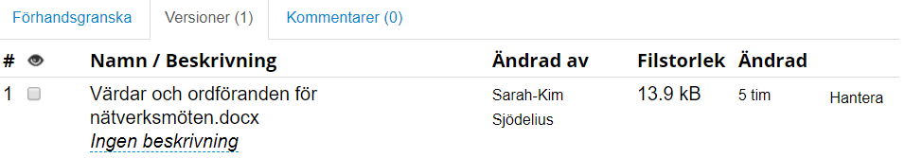

5. Skicka meddelanden
Om du vill så kan du skicka ett meddelande direkt till en annan medlem i gruppen. Detta meddelande kan bara den du skickar meddelandet till se. För att kunna skicka ett meddelande till någon måste du först ha skapat kontakt med vederbörande, och det gör du genom att klicka på personens profil följt av Lägg till som kontakt. Detta steg behöver du bara göra en gång.
Sen klickar du på Meddelanden i menyn, följt av Nytt meddelande… och söker fram mottagaren i mottagarfönstret som öppnas.
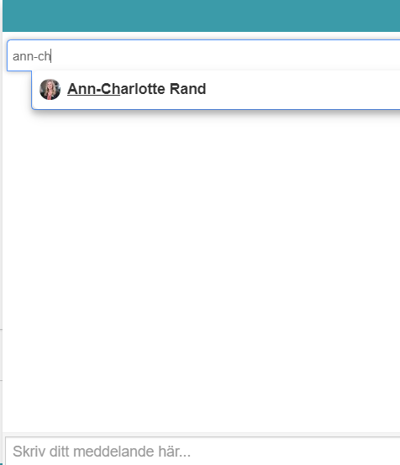

6. Förklaring – meny
De övriga menyvalen som vi inte gått igenom i detta dokument är Tidslinje samt Mina grupper.
Tidslinje: Här samlas all aktivitet från samtliga grupper som du är medlem i. Eftersom Arbetsmiljörådet är en pilotgrupp för det digitala forumet som verktyg så kommer du inledningsvis bara att vara medlem i en grupp och kommer därför se samma innehåll om du är inne på Tidslinje eller i gruppen Arbetsmiljörådet.
Mina grupper: Här ser du alla grupper som du är medlem i. Eftersom Arbetsmiljörådet är en pilotgrupp för verktyget så kommer du inledningsvis endast att se Arbetsmiljörådet listad här och genom att klicka på gruppnamnet kommer du tillbaka till aktuellt forum, oavsett var du står.
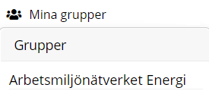

7. Utloggning
Utloggning kan göras på olika sätt:
1. Stanna inloggad på sobona.se: För att bara lämna forumet men fortsätta vara inloggad på sobona.se så kan du klicka på ditt namn uppe i vänstra hörnet följt av Min sida. Du kan även klicka på ex. Sobona-loggan i högra hörnet för att komma till startsidan av sobona.se
2. Logga ut från forum + sobona.se: För att logga ut från forumet samt sobona.se klickar du på ditt namn uppe i högra hörnet följt av Logga ut.

8. Återkoppling och feedback
Kom ihåg att Arbetsmiljörådets digitala forum är pilotgrupp för detta verktyg. Vi vill gärna höra dina synpunkter så stöter du på problem eller har ett förbättringsförslag är du varmt välkommen att skicka det till sarah-kim.sjodelius@sobona.se
Har du synpunkter på själva gruppen eller innehållet kan du kontakta
ann-charlotte.rand@sobona.se

